 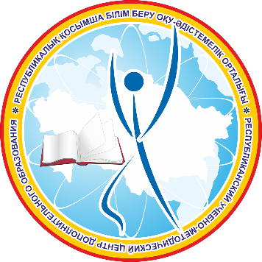

**г. Астана 10-11 июня 2024 г.**

Пресс-релиз

Республиканский учебно-методический центр дополнительного образования МП РК по заданию Министерства просвещения РК проводит Республиканский хореографический фестиваль-конкурс «Ақ шағала» 10-11 июня 2024 года во Дворце школьников г. Алматы.

Цель фестиваля-конкурса: развитие хореографических, творческих способностей обучающихся, систематическая и целенаправленная деятельность по воспитанию и дальнейшему развитию гармоничной личности, приобщение к духовно- нравственным и культурным ценностям.

Хореография, являясь универсальным средством развития внутреннего мира ребёнка является наиболее востребованным в системе дополнительного образования и занимает одно из приоритетных направлений, так как в искусстве хореографии заложены многие формы развития личности.

В результате активного эмоционального знакомства с хореографией формируется художественный вкус детей и молодежи.

Хореография, как и всякое искусство, своеобразное сценическое действие, способствует познанию действительности, раскрытию эмоциональной сферы обучающихся, их эстетических чувств в эмоциональном познании мира, сохранению культурных ценностей через творческое развитие личности обучающихся.

Фестиваль-конкурс проводится среди детских хореографических коллективов организаций общего среднего и дополнительного образования – победителей областных, городов Астана, Алматы и Шымкент этапов фестиваля-конкурса. Количество участников фестиваля-конкурса – 160 человек.

Участники фестиваля-конкурса представят новые танцевальные стили в номинациях: «Народный танец и народно-стилизованный танец», «Современный танец».

Проведение таких фестивалей однозначно способствует развитию творческих и индивидуальных способностей каждого участника. На самом деле, хореографическое искусство – это богатейшая сокровищница народного творчества, имеющая многовековую историю развития.

Занятие танцами всегда приносило и приносит людям удовольствие. Сегодня этим видом искусства в нашей стране занимаются десятки тысяч ребят. Танцуя, они становятся гибкими, пластичными, у них развивается чувство ритма, художественный вкус. А самым главным плюсом в занятиях танцами является то, что ребёнок приобретает уверенность в себе. Он всю свою энергию направляет на саморазвитие и при этом реализует себя как личность.

Интерес к современному хореографическому искусству с каждым годом неуклонно возрастает. Об этом говорят открывающиеся классы с эстетическим уклоном в общеобразовательных школах, студии во многих внешкольных организациях.

В современном мире танец возведен одновременно в ранг самого доступного и самого элитного искусства. Танец – это первый и единственный всеобъемлющий и универсальный способ выразить при помощи языка мимики и жестов все свои чувства.

Фестиваль-конкурс дает прекрасную возможность каждому участнику хореографического коллектива показать свою творческую работу, выразить свой внутренний мир через танцевальную композицию. Юные танцоры познают большую сцену и учатся побеждать! Это превосходная возможность для творческого роста танцора.

По итогам проведения Фестиваля-конкурса будут определены победители, также лучшие конкурсные работы в номинациях «Үздік хореографиялық ұжым», «Сахналық орындау шеберлігі үшін».

По итогам Фестиваля-конкурса победители будут награждены дипломами и призами, а руководители победителей – благодарственными письмами. Всем участникам Фестиваля-конкурса будут вручены сертификаты.

За дополнительной информацией обращаться по телефону:

+ 7 (7172) 64 75 92; e-mail: rumcdo.muz@mail.ru.